МІНІСТЕРСТВО ОСВІТИ І НАУКИ УКРАЇНИ

Івано-Франківський національний технічний університет нафти і газу

Кафедра ІТТС

Лабораторна робота №4

Тема: «Написання R-скрипту для збору, очистки та обробки даних»

Виконав:

Студент групи АКСм-22-2

Тимчук В.І.

Перевірила:

Штаєр Л.О.

Івано-Франківськ

2022

**Мета роботи:** одержання практичних навичок у зборі, очистці та обробці даних.

**Виконання роботи:**

Необхідно створити R скрипт, який називається run_analysis.R, який буде виконувати наcтупне:

Лістинг:  
file1 <- "D:/Tools/STSPS/UCI HAR Dataset/train/X_train.txt"

x_train<- read.table(file1)

x_test<- read.table(file1)

x <- rbind(x_train, x_test)

y_train<- read.table(file1)

y_test<- read.table(file1)

y <- rbind(y_train, y_test)

subject_train<- read.table(file1)

subject_test<- read.table(file1)

subject<- rbind(subject_train, subject_test)

features<- read.table(file1)

indices<- grep("mean()|std()", features[, 2])

x <- x[, indices]

activity<- read.table(file1)

y[,1] <- activity[y[, 1], 2]

names(x) <- features[indices, 2]

names(y) <- "activity"

names(subject) <- "subject"

result<- cbind(subject, y, x)

subject_len<- length(table(subject))

activity_len<- length(activity[, 1])

cols<- dim(result)[2]

result_avg<- result[1:(subject_len*activity_len), ]

row<- 1

for(i in 1:subject_len) {

for(j in 1:activity_len) {

result_avg[row, 1] <- unique(subject)[, 1][i]

result_avg[row, 2] <- activity[j, 2]

tmp<- result[result$subject == i &result$activity == activity[j, 2], ]

result_avg[row, 3:cols] <- colMeans(tmp[, 3:cols])

row<- row + 1

}

}

Результат виконання функції наведений на рисунку 1.

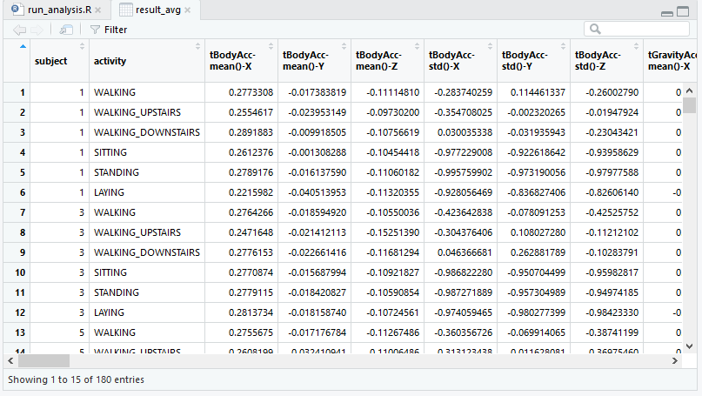

Рисунок 1 – Результат виконання програми

Посилання - <https://github.com/VladTymch/Lab4>

**Висновок:** Під час виконання даної лабораторної роботи було одержано практичні навички у зборі, очистці та обробці даних.